Theory of Change of verandermodel
Gefaciliteerd door consultants van Avance-Impact bureau stelden we in 2018 samen met alle vestigingen van de landelijke stichting ‘Samen voor Betrokken Ondernemen’ een Theory of Change (ToC) of verandermodel op. Met als doel nog meer zicht te krijgen op onze toegevoegde waarde en een meetadvies voor de komende twee jaar voor meer zicht op onze impact. Na twee jaar - in 2020 - vroegen we Avance-Impact om een data-analyse te maken van 1.162 respondenten (N).
Hieronder tref je de onderzoeksresultaten door Avance-Impact. Zie ook bijlage II voor de verdere resultaten, grafieken en de toelichting. Dit is het grootste, meerjarige onderzoek onder bedrijfsvrijwilligers van verschillende bedrijven in Nederland.

De impact & toegevoegde waarde
voor bedrijf, bedrijfsvrijwilligers, maatschappelijke organisatie en hun doelgroepen.
Uit het onderzoek komen de volgende resultaten naar voren:
- Medewerkers hebben een hogere waardering voor hun werkgever (95%)
- Medewerkers krijgen meer inzicht in de doelgroep en de sociale problematiek (84%). Tijdens het vrijwilligerswerk komen medewerkers in aanraking met problematiek waar zij mogelijk in hun dagelijks leven niet mee te maken hebben. Dit leidt tot breder begrip voor specifieke kwetsbare groepen en of sociale problemen.
- Medewerkers voelen zich meer betrokken bij de missie van de maatschappelijke organisatie' (84%)
- Medewerkers hebben door deelname aan de activiteit hun collega’s beter leren kennen (69%)

Positieve ervaring: 8,61 waardering
Om zicht te krijgen op de mate waarin de bedrijfsvrijwilligers een positieve ervaring hebben, kijken we naar het cijfer dat de vrijwilliger aan het project geven en of zij het vrijwilligerswerk zullen aanraden aan een vriend of collega (de NPS score). Gemiddeld geven bedrijfsvrijwilligers de activiteit een 8,61. Verreweg de grootste groep geeft een hoog cijfer: meer dan de helft geeft een 9 of 10. Niemand van de 1.162 vrijwilligers geeft een onvoldoende aan het project. Ook achten de bedrijfsvrijwilligers het waarschijnlijk dat zij het vrijwilligerswerk zouden aanraden aan een vriend of collega.
De grootste groep is momenteel niet actief als vrijwilliger; echter 80% van deze doelgroep wordt geënthousiasmeerd en is van plan zich vaker in te zetten.
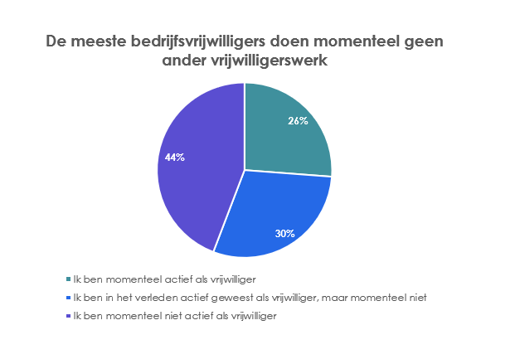
Om zicht te krijgen op de bijdrage van Samen voor Eindhoven aan het activeren van medewerkers om vaker vrijwilligerswerk te doen, is gevraagd of de bedrijfsvrijwilligers al actief zijn als vrijwilliger.
De grootste groep is momenteel niet actief als vrijwilliger: 30% heeft in het verleden vrijwilligerswerk gedaan maar doet dat nu niet en 44% doet geen vrijwilligerswerk. Ruim een kwart zet zich al in als vrijwilliger. Een vervolganalyse liet zien dat de vrijwilligers die al actief zijn als vrijwilliger, net iets vaker van plan zijn om zich weer in te zetten voor Samen voor Eindhoven en de maatschappelijke organisatie.
Samen voor Eindhoven beoogt deelnemers te activeren om vaker vrijwilligers te doen. Deelnemers die op het moment geen vrijwilligerswerk doen, zijn een belangrijke doelgroep. Zij zijn nog nieuw met het doen van vrijwilligerswerk en Samen voor Eindhoven wil hun nieuwsgierigheid aanwakkeren (de toeristen-fase). Dit is de eerste stap in langdurige maatschappelijke betrokkenheid.

We zien geen significante relatie tussen deelnemers die al vrijwilligerswerk doen en de intentie dit vaker te doen (voor de maatschappelijke organisatie of Samen voor Eindhoven). Dit is een belangrijk resultaat, want dit laat zien dat ook de doelgroep die normaal geen vrijwilligerswerk doet geënthousiasmeerd wordt.

De grafieken hierna laten zien dat 71% van de deelnemers die geen vrijwilligerswerk doet, het (uiterst) waarschijnlijk acht dat zij zich nogmaals zullen inzetten voor de maatschappelijke organisatie. Daarnaast is 80% van de doelgroep die geen vrijwilligerswerk doet van plan zich vaker in te zetten voor Samen voor Eindhoven.

Theory of Change ofwel verandermodel.
Onderzoek data en toelichting door Avance-Impact Bureau:

Medewerkers raken meer betrokken met de lokale samenleving én het bedrijf
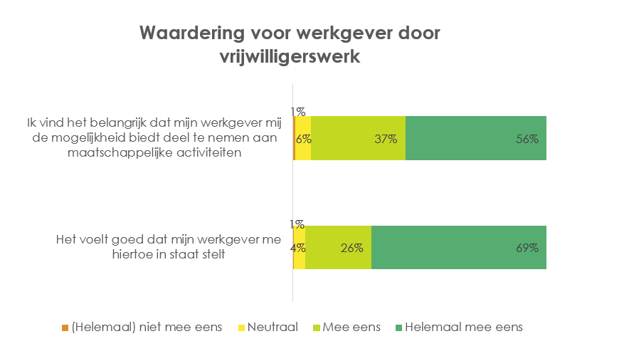
Het aanbieden van vrijwilligerswerk kan zorgen voor waardering van de medewerkers voor hun werkgever. Bovenstaande grafiek laat zien dat de bedrijfsvrijwilligers het inderdaad positief vinden dat hun werkgever hen de kans geeft vrijwilligerswerk te doen. Het geeft hen vooral een goed gevoel (bijna driekwart is het hier helemaal mee eens). Slechts 5% van de bedrijfsvrijwilligers is neutraal over deze stelling of het hier niet mee eens. Ook is ruim de helft van de bedrijfsvrijwilligers het helemaal eens met de stelling dat zij het belangrijk vinden dat hun werkgever dit aanbiedt.

Grotere betrokken bij de maatschappelijke organisatie
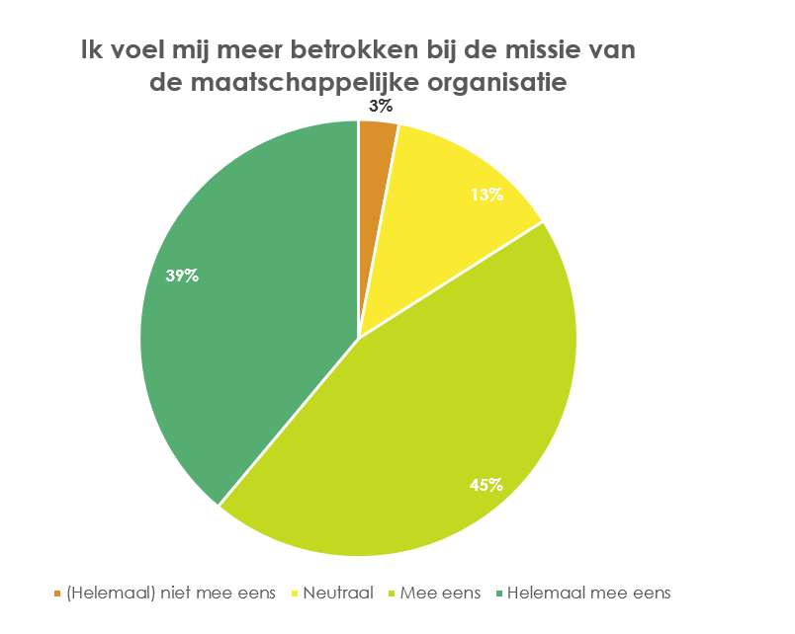
Tijdens het vrijwilligerswerk leert de medewerker de maatschappelijke organisatie beter kennen. Als gevolg hiervan kan de vrijwilliger zich meer betrokken voelen bij de missie van de organisatie waar zij zich voor inzetten. Meer dan 80% van de deelnemers is het eens of helemaal eens met de stelling: 'door mijn deelname voel ik mij meer betrokken bij de missie van de maatschappelijke organisatie'. Slechts een klein deel is het hier mee (helemaal) oneens: 3%. Ook is 13% van de 1162 respondenten neutraal over deze stelling.

Collega’s beter leren kennen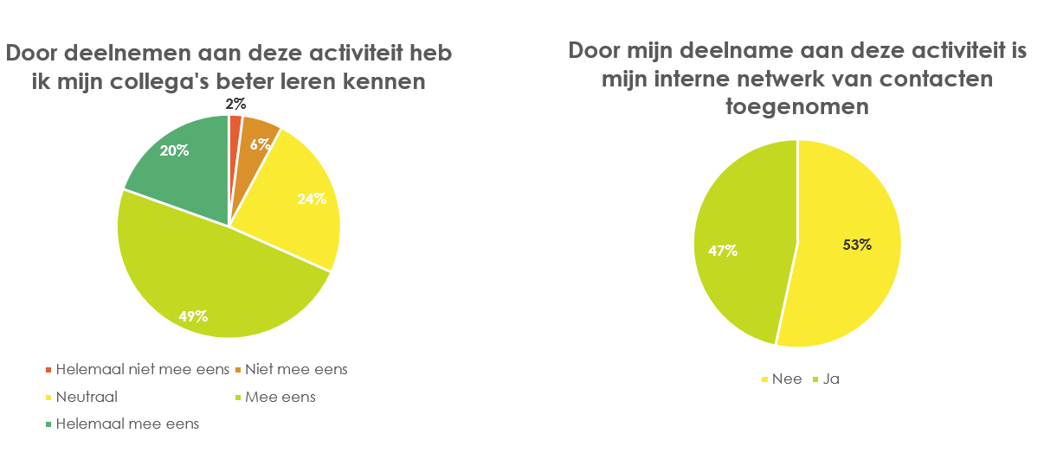
Om meer zicht te krijgen op betrokkenheid, hebben we gekeken naar de veranderingen in sociaal contact van de bedrijfsvrijwilligers. We zien dat het merendeel van de deelnemers (69%) het (helemaal) eens is met de stelling dat zij hun collega's beter hebben leren kennen. Hoewel dit een grote groep is, is de onderbouwing voor dit effect minder sterk dan voor andere effecten: slechts 20% van de respondenten is het helemaal eens met deze stelling, terwijl 32% neutraal of het oneens is. Mogelijk kenden de werknemers hun collega's al goed of hebben zij tijdens het vrijwilligerswerk vooral contact gehad met de doelgroep of maatschappelijke organisatie. Ook is gekeken naar het netwerk van de bedrijfsvrijwilligers. Bijna de helft van de 1162 respondenten zegt dat dit is toegenomen; ook zegt ruim de helft dat dit niet het geval is.

Medewerkers hebben meer begrip en respect voor kwetsbare groepen & sociale problematiek
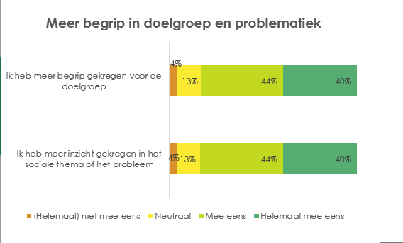
Tijdens het vrijwilligerswerk komen de medewerkers in aanraking met problematiek waar zij mogelijk in hun dagelijks leven niet mee te maken hebben. Dit kan leiden tot breder begrip voor specifieke kwetsbare groepen en of sociale problemen. Bovenstaande grafiek laat zien dat de meeste bedrijfsvrijwilligers vinden dat zij meer begrip hebben voor de doelgroep waar zij mee gewerkt hebben: 40% is het hier helemaal mee eens en 44% is het hiermee eens. 17% van de bedrijfsvrijwilligers is neutraal of heeft geen toename in begrip in de doelgroep. Het resultaat op de stelling 'ik heb meer zicht gekregen in het sociale thema of het probleem' is hetzelfde: 40% van de 1162 bedrijfsvrijwilligers is het helemaal eens met deze stelling; 44% is het hiermee eens en 17% is het oneens of neutraal over de stelling.

Bijdrage vrijwillige inzet aan reputatie van het bedrijf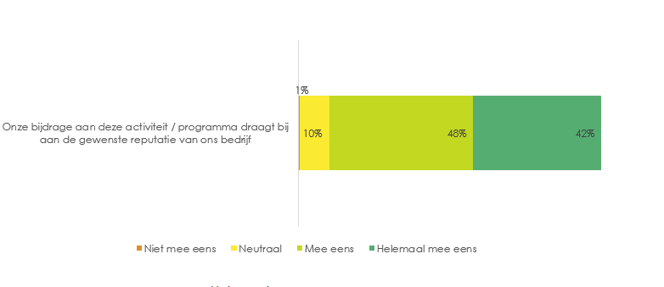De medewerkers zijn gevraagd naar de bijdrage van het programma aan de reputatie van het bedrijf. Een grote groep (42%) is het helemaal eens met de stelling dat de activiteit bijdraagt aan de gewenste reputatie van het bedrijf; 48% is het hiermee eens. Slechts 1% vindt dat de activiteit niet bijdraagt aan de gewenste reputatie van het bedrijf.

Positieve ervaring: 8,61 waardering
Om zicht te krijgen op de mate waarin de bedrijfsvrijwilligers een positieve ervaring hebben, kijken we naar het cijfer dat de vrijwilliger aan de activiteit geven en of zij het vrijwilligerswerk zullen aanraden aan een vriend of collega (de NPS score). Gemiddeld geven bedrijfsvrijwilligers het project een 8,61. Verreweg de grootste groep geeft een hoog cijfer: meer dan de helft geeft een 9 of 10. 0% van de 1.162 vrijwilligers geeft een onvoldoende aan het project. Ook achten de bedrijfsvrijwilligers het waarschijnlijk dat zij het vrijwilligerswerk zouden aanraden aan een vriend of collega.

De grootste groep is momenteel niet actief als vrijwilliger

Om zicht te krijgen op de bijdrage van Samen voor Eindhoven aan het activeren van medewerkers om vaker vrijwilligerswerk te doen, is gevraagd of de bedrijfsvrijwilligers al actief zijn als vrijwilliger. De grootste groep is momenteel niet actief als vrijwilliger: 30% heeft in het verleden vrijwilligerswerk gedaan maar doet dat nu niet en 44% doet geen vrijwilligerswerk. Ruim een kwart zet zich al in als vrijwilliger. Een vervolganalyse liet zien dat de vrijwilligers die al actief zijn als vrijwilliger, net iets vaker van plan zijn om zich weer in te zetten voor Samen voor Eindhoven en de maatschappelijke organisatie.
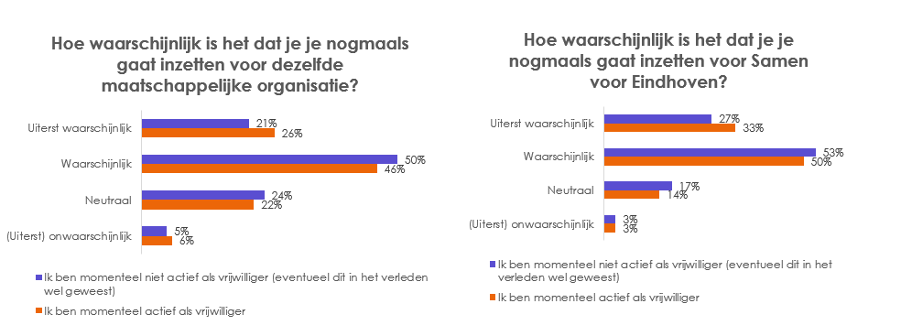
Samen voor Eindhoven beoogt deelnemers te activeren om vaker vrijwilligers te doen. Deelnemers die op het moment geen vrijwilligerswerk doen, zijn een belangrijke doelgroep. Zij zijn nog nieuw met het doen van vrijwilligerswerk en Samen voor Eindhoven wil hun nieuwsgierigheid aanwakkeren (de toeristen-fase). Dit is de eerste stap in langdurige maatschappelijke betrokkenheid. We zien geen significante relatie tussen deelnemers die al vrijwilligerswerk doen en de intentie dit vaker te doen (voor de maatschappelijke organisatie of Samen voor Eindhoven). Dit is een belangrijk resultaat, want dit laat zien dat ook de doelgroep die normaal geen vrijwilligerswerk doet geënthousiasmeerd wordt.

Bovenstaande grafieken laten zien dat 71% van de deelnemers die geen vrijwilligerswerk doet, het (uiterst) waarschijnlijk acht dat zij zich nogmaals zullen inzetten voor de maatschappelijke organisatie. Daarnaast is 80% van de doelgroep die geen vrijwilligerswerk doet van plan zich vaker in te zetten voor Samen voor Eindhoven.
Wanneer we deze cijfers vergelijken met onze Salesforce CRM dashboards zien we dat 56% van de vrijwilligers in 2020 al eerder met ons vrijwilligerswerk heeft gedaan. De grootste uitdaging blijft om de vrijwilligers langduriger in te zetten.

Basisgegevens respondenten (N = 1.162)
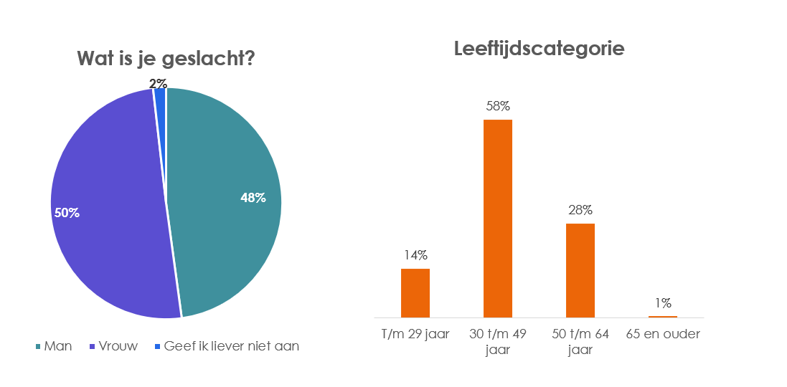
Er doen ongeveer net zoveel mannen mee als vrouwen. De grootste groep vrijwilligers is tussen de 30 en de 50 jaar oud; ook de leeftijdsgroep 50 tot en met 64 jaar oud is ruim vertegenwoordigd onder de deelnemers (28%). Alle respondenten zijn werkzaam bij de founderbedrijven en partnerbedrijven van Samen voor Eindhoven zoals Philips, Rabobank, DLL, NXP, Signify, ASML en MKB bedrijven.

